Правила езды на самокате для детей
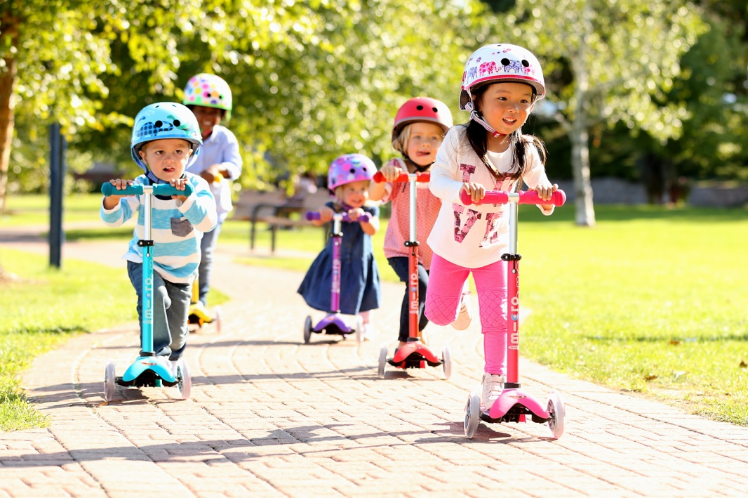
Катание на самокате положительно сказывается на здоровье и физическом развитии детского организма. Благодаря необходимости поддерживать равновесие во время езды, улучшается внимание, концентрация, активно стимулируется вестибулярный аппарат. Физическая нагрузка позволяет тренировать мышцы всего тела и развивать выносливость.
Но для того, чтобы избежать травматических ситуаций, важно вместе с ребенком изучить правила безопасности при езде на самокате, в доступной форме провести инструктаж.
Совсем маленьких детей нужно постоянно держать в поле зрения. Для обеспечения максимальной безопасности во время езды важно обеспечить специальную экипировку.
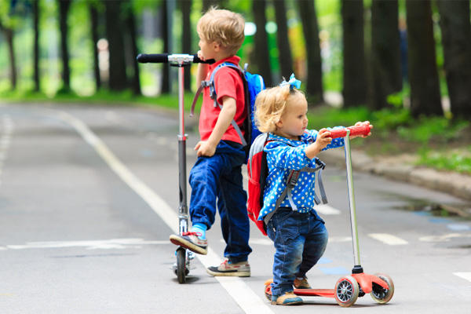

Правила езды на самокате для детей
- Кататься можно только по безопасной, ровной местности, объезжая ямы и выбоины.
- Условно очертите для ребенка границы территории, на которой можно кататься. Стоит сразу объяснить, что на оживленной дороге детский 3 х колесный самокат нужно взять в руки, и переходить ее пешком.
- Для остановки использовать только тормоз, предусмотренный конструкцией самоката, а не пытаться тормозить ногами, чтобы избежать растяжений или ушибов.
- Перед тем как разрешить ребенку кататься на улице, необходимо отточить с ним прием группировки на случай падения. Для безопасного приземления в опасной ситуации необходимо согнуть локти и колени (которые предварительно прикрыты защитными элементами), локти при этом должны быть прижаты к туловищу. Если вовремя не сгруппироваться, можно получить перелом конечности.
- Нельзя кататься на самокате в дождливую погоду, особенно если он оснащен полиуретановыми колесами. При таких условиях устройство полностью утрачивает способность тормозить. К тому же под воздействием воды могут испортиться подшипники, что отрицательно скажется на долговечности транспорта.
- Нужно предупредить ребенка, что быстродвижущиеся предметы могут привлекать внимание собак. И, даже если четвероногий бросился вслед за ездоком, не стоит пугаться. Нужно аккуратно остановить транспорт, встать ровно и замереть. Животное просто обнюхает незнакомый предмет и уйдет. Не нужно кричать и размахивать руками.
- Если прогулка затянулась до наступления темноты, нелишним будет взять с собой фонарик, который можно пристегнуть над передним колесом, чтобы подсветить дорогу.
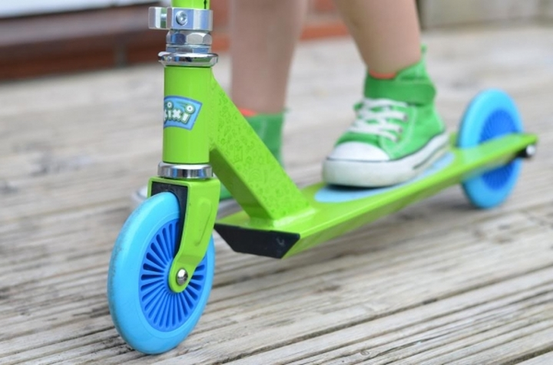

Защитная экипировка для езды на самокате
- Для обеспечения безопасности во время езды на самокате экипировка имеет важное значение. Защитный костюм состоит из налокотников, наколенников, шлема на голову и перчаток без пальчиков. Полный комплект также включает специальные шорты с мягкими вставками для защиты копчика и ягодиц при падении.
- Одежда для поездок на самокате должна быть легкой и свободной, не стесняющей движения. Не должно быть ремешков или шнурков, которые могут намотаться на колеса во время езды, что чревато опасным падением.
- Обувь должна быть мягкой, удобной, надежно фиксировать ногу. Нельзя обувать ботинки большего размера или шлепки, которые легко могут слететь.
Описанные в статье правила безопасности на самокате для детей – это тот необходимый минимум знаний, который каждый родитель должен в доступной форме донести ребенку, чтобы уберечь его от возможных травм и неприятных ситуаций во время катания.

